PERSPECTIVA AGROCLIMÁTICA DEL 5 AL 11 DE MARZO DE 2026: PRECIPITACIONES IRREGULARES, DEJANDO A GRAN PARTE DEL ÁREA AGRÍCOLA CON APORTES MODESTOS, SEGUIDAS POR UNA FUERTE OSCILACIÓN TÉRMICA.

Eduardo M. Sierra
Especialista en Agroclimatología

5 de Marzo de 2026

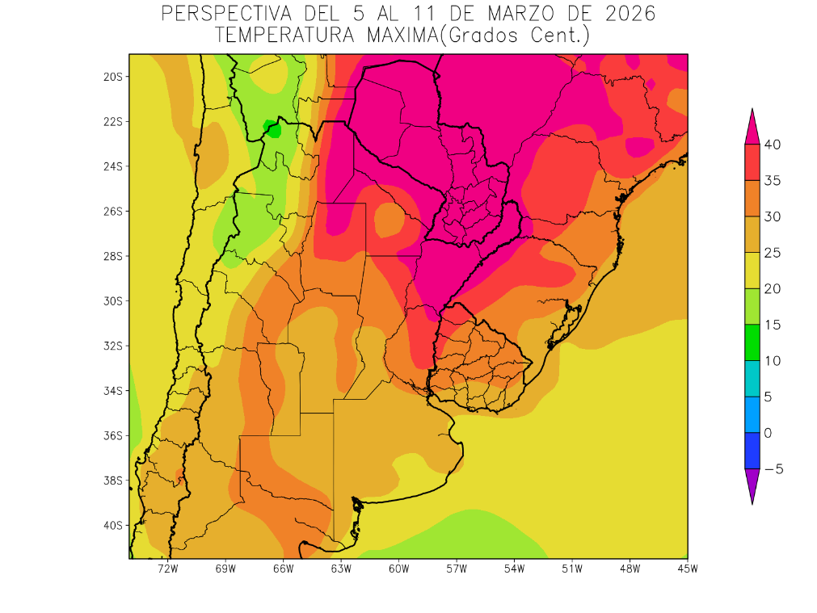 | Debido a la entrada de vientos del trópico en los días previos, la perspectiva comenzará con temperaturas sobre lo normal en el centro y el norte del área agrícola, mientras el sur comenzará a recibir aire frío, aportado por el avance de un frente de tormenta.  - El nordeste del NOA, el Paraguay, la Región del Chaco y gran parte de la Mesopotamia observarán temperaturas máximas superiores a 35°C, con varios focos con valores superiores a 40°C.  - El este del NOA, la mayor parte de Córdoba, el este de Cuyo, gran parte de Misiones, el norte de la Región Pampeana y la mayor parte del Uruguay observarán temperaturas máximas entre 30 y 35°C, con focos con valores inferiores.  - El centro del NOA, la mayor parte de Cuyo, la mayor parte de la Región Pampeana y el sudeste del Uruguay observarán temperaturas máximas entre 25 y 30°C, con focos con valores superiores.  - Sólo las zonas serranas y cordilleranas del oeste del NOA, de Cuyo y el sur de Buenos Aires observarán temperaturas máximas menores a 30°C, con focos con valores inferiores sobre el NOA y el norte de Cuyo.

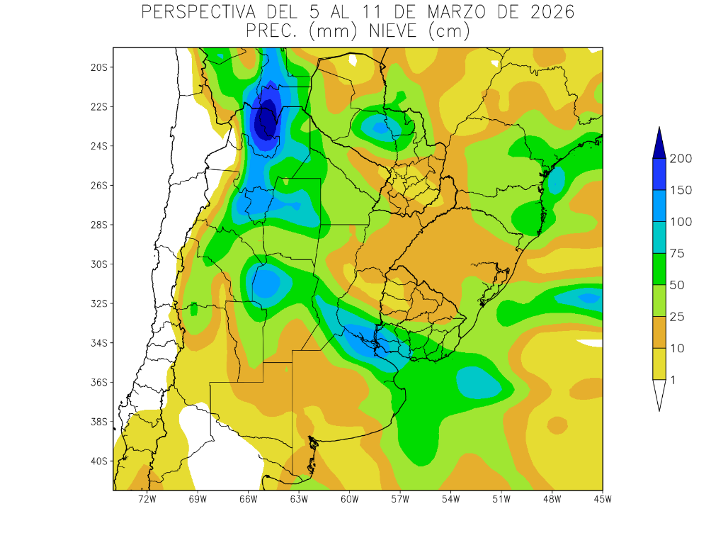 | Con poco intervalo, arribará un frente de tormenta, produciendo lluvias muy desparejas, concentrándose sobre el centro del NOA, el oeste de la Región del Chaco, parte del Paraguay, y una franja diagonal, que irá desde el norte de Córdoba, el centro y el sur de Santa Fe, el sur de Entre Ríos, el extremo nordeste de Buenos Aires hasta el extremo sudoeste del Uruguay, pero dejando al resto del área agrícola con registros moderados a escasos.  - La mayor parte del NOA, gran parte del Paraguay, la mayor parte de la Región del Chaco, el norte y el sur de la Mesopotamia, el este de Cuyo, gran parte de la Región Pampeana y la mayor pare del Uruguay recibirán aportes moderados a muy abundantes (10 a 75 mm), con focos con valores escasos.  - El noroeste del NOA, Tucumán, el noroeste de Córdoba y el nordeste de la Región Pampeana observarán tormentas severas con precipitaciones superiores a 150 mm.  - El resto del área agrícola recibirá aportes escasos con focos con valores moderados.

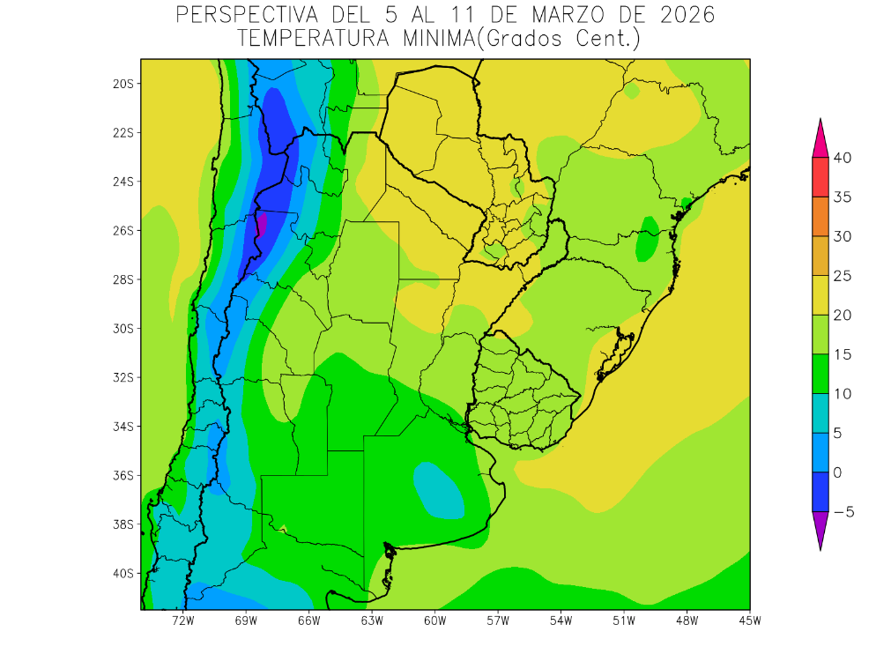 | Junto con el frente, llegará una masa de aire fresco, provocando temperaturas bajo lo normal en la mayor parte del área agrícola, salvo su extremo norte, que observará registros normales.  .  - El nordeste del NOA, la mayor parte de la Región del Chaco, el sur de Misiones, la mayor parte de Corrientes, el norte de Santa Fe y el Paraguay, observarán temperaturas mínimas superiores a 20°C con focos con temperaturas inferiores.  - El este del NOA, el norte de Cuyo, gran parte de la Mesopotamia y gran parte del Uruguay observarán temperaturas mínimas entre 15 y 20°C, con focos con valores inferiores.  - El centro del NOA, gran parte de Cuyo y la mayor parte de la Región Pampeana observarán temperaturas mínimas entre 10 y 15°C  - Las zonas serranas y cordilleranas del NOA, de Cuyo y Buenos Aires observarán temperaturas mínimas inferiores a 5°C con focos de heladas localizadas y generales hacia el oeste.

PERSPECTIVA AGROCLIMÁTICA DEL 12 AL 18 DE MARZO DE 2026: FRÍO, SEGUIDO DEL AUMENTO DE LA TEMPERATURA, TERMINANDO CON PRECIPITACIONES CONCENTRADAS SOBRE EL OESTE DEL ÁREA AGRÍCOLA, PERO DEJANDO A GRAN PARTE DEL CENTRO Y EL ESTE CON APORTES MODERADOS A ESCASOS.

Eduardo M. Sierra
Especialista en Agroclimatología

5 de Marzo de 2026

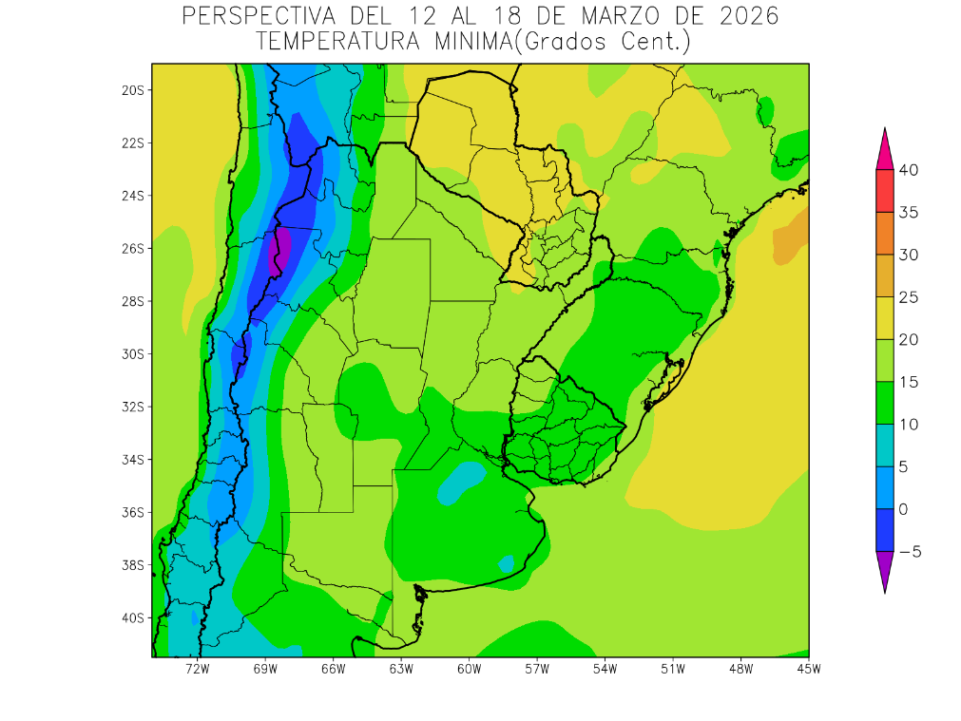 | Al inicio de la perspectiva continuarán soplando los vientos del sur, causando temperaturas mínimas bajo lo normal en gran parte del área agrícola, a excepción de su extremo norte, con riesgo de heladas localizadas sobre las Serranías Bonaerenses.  .  - El nordeste del NOA, el oeste y el nordeste de la Región del Chaco y el sudeste y el nordeste del Paraguay observarán temperaturas mínimas superiores a 20°C, con focos con valores inferiores.  - El este del NOA; la mayor parte de la Región del Chaco, gran parte de la Mesopotamia, el este de Cuyo, el norte y el oeste de la Región Pampeana y el noroeste del Uruguay observarán temperaturas mínimas entre 15 y 20°C, con focos con valores inferiores  - El centro del NOA, el centro de Cuyo, la mayor parte de la Región Pampeana y la mayor parte del Uruguay observarán temperaturas mínimas entre 10 y 15°C.  - Las zonas serranas y cordilleranas del NOA, Cuyo y el norte y sudeste de Buenos Aires observarán temperaturas mínimas inferiores a 10°C, disminuyendo hacia el oeste, con riesgo de heladas localizadas y generales.

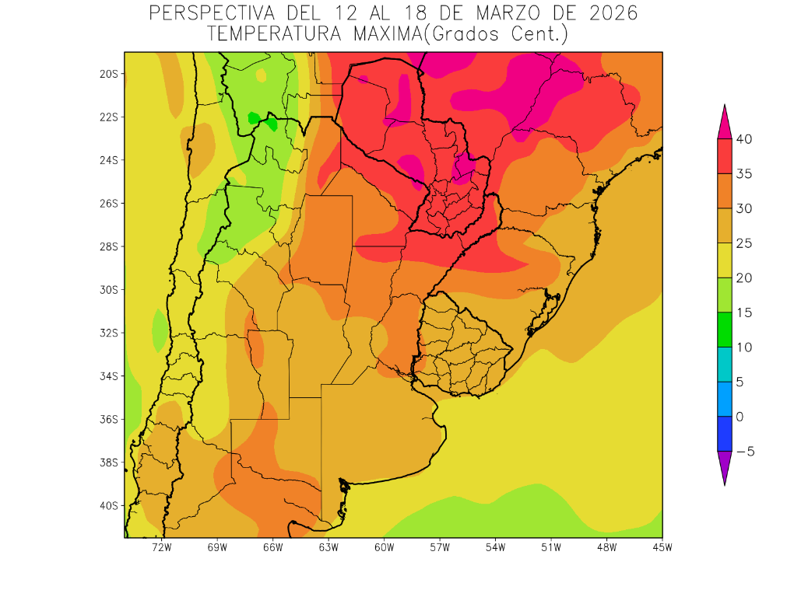 | Los vientos del trópico retornarán con rapidez, produciendo temperaturas elevadas sobre la mayor parte del área agrícola, con registros extremos sobre su porción norte, salvo la costa atlántica y gran parte de Buenos Aires, que recibirán vientos marinos.  - El nordeste del NOA, el sur de la Región del Chaco, el nordeste de Córdoba, el sur de la Mesopotamia, el noroeste de la Región Pampeana y el oeste del Uruguay observarán temperaturas máximas superiores a 30°C, con amplios focos de registros superiores a 35°C y focos aislados de 40°C sobre el Paraguay.  - El centro del NOA, el este de Cuyo, la mayor parte de la Región Pampeana y gran parte del Uruguay experimentará máximas entre 25 y 30°C, con focos con valores superiores.  - Sólo las zonas serranas y cordilleranas del oeste del NOA y de Cuyo observarán temperaturas máximas menores a 25°C, con focos con valores inferiores.

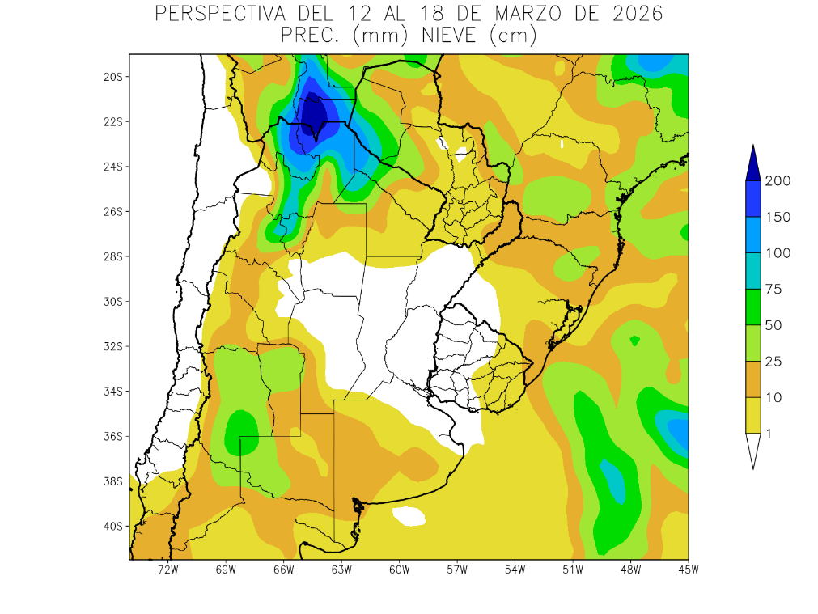 | El proceso se completará con el paso de un frente de tormenta, produciendo lluvias muy abundantes, con posibles tormentas, sobre el NOA y las zonas aledañas del oeste del Paraguay y la Región del Chaco, y aportes moderados sobre Cuyo, pero dejando a gran parte del área agrícola con registros escasos a nulos.  - El este y el centro del NOA, el noroeste del Paraguay, el oeste de la Región del Chaco, el norte de la Mesopotamia, el oeste de Córdoba, gran parte de Cuyo y el oeste de la Región Pampeana recibirán aportes moderados a abundantes (10 a 50 mm), con focos de tormentas con precipitaciones superiores a 150 mm, que se ubicarán sobre el noroeste del NOA.  - El resto del área agrícola recibirá aportes escasos con focos moderados.

